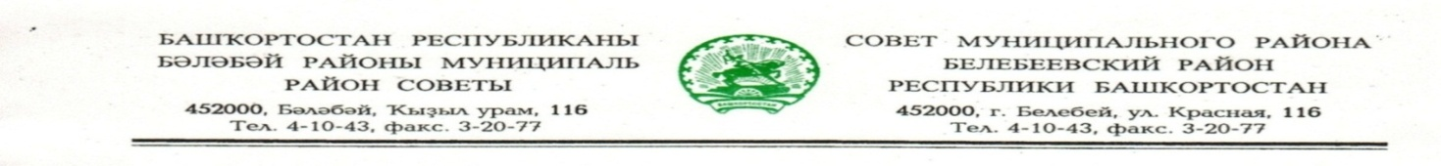

KАРАР РЕШЕНИЕ

«27» мая 2021 й. № 168 «27» мая 2021 г.

О предоставлении отсрочки по уплате ежеквартальных платежей по договорам на размещение и эксплуатацию рекламных конструкций, на рекламных местах, находящихся в муниципальной собственности

Руководствуясь Распоряжением Главы Республики Башкортостан №РГ-14 от 02.02.2021 года «О дополнительных мер по повышению устойчивости экономики Республики Башкортостан в 2021 года с учетом внешних факторов, в том числе связанных с распространением новой коронавирусной инфекции», в целях реализации полномочий органов местного самоуправления в области регулирования размещения наружной рекламы на территории муниципального района Белебеевский район Республики Башкортостан, Совет муниципального района Белебеевский район Республики Башкортостан
РЕШИЛ:

1. Администрации муниципального района Белебеевский район Республики Башкортостан перенести платежи по договорам на размещение и эксплуатацию рекламных конструкций за 4 квартал 2020 года и 1 квартал 2021 года на срок не позднее 30 декабря 2021 года. Не начислять неустоек, штрафов, пени за несвоевременную оплату текущих ежеквартальных платежей, срок оплаты по которым приходится на вышеуказанный период.
2. Обнародовать настоящее решение на информационном стенде в здании Администрации муниципального района Белебеевский район Республики Башкортостан и разместить на официальном сайте муниципального района Белебеевский район Республики Башкортостан.
3. Контроль исполнения настоящего решения возложить на постоянную Комиссию Совета муниципального района Белебеевский район Республики Башкортостан по бюджету, налогам, экономическому развитию, вопросам собственности и инвестиционной политике (Хабибрахманов Д.Ф.).

Председатель Совета С.А. Лущиц

